Название: Олимпиада по профориентации «Кем быть?»
Классы: 2 – 4.
Составитель: Зюзина Наталья Олеговна, БОУ г. Омска «Средняя общеобразовательная школа № 132».
Эл. адрес: zuzina_natalia@mail.ru

- Определите автора стихотворения.
Летчик водит самолеты -
Это очень хорошо!
Повар делает компоты -
Это тоже хорошо.
Доктор лечит нас от кори,
Есть учительница в школе.
А. Агния Барто
Б. Сергей Михалков
В. Самуил Маршак
Г. Корней Чуковский

- Соотнесите рисунки. Укажите правильную последовательность.
1  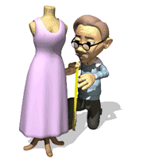 | 2  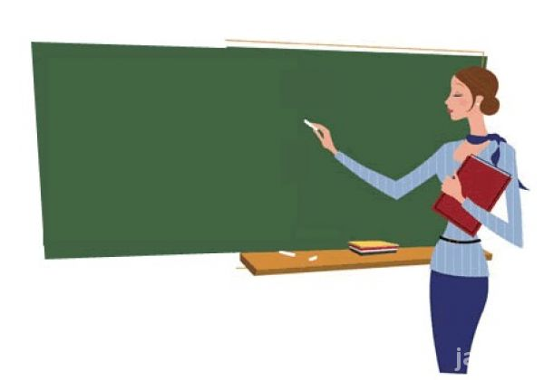 | 3  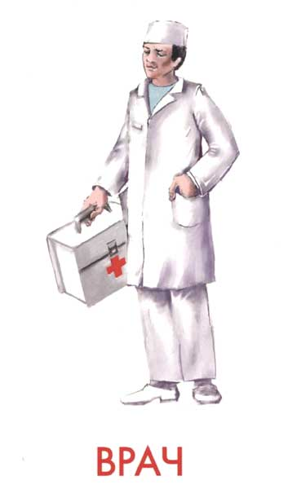 | 4  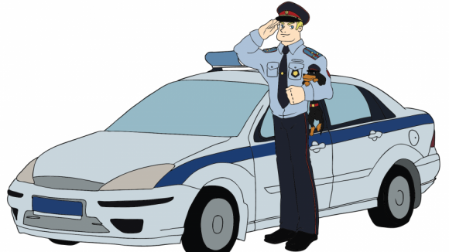
А.   | Б.  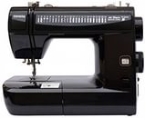 | В.  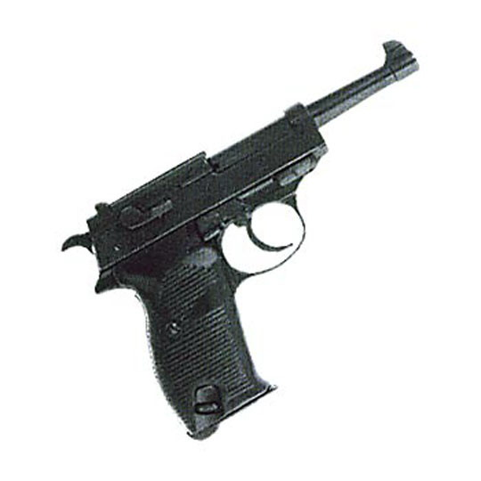 | Г.  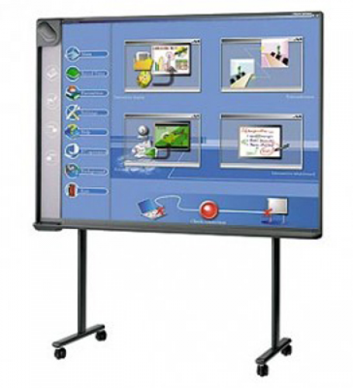
А. 1-Г, 2-В, 3-А, 4-Б
Б. 1-Б, 2-Г, 3-А, 4-В
В. 1-А, 2-Б, 3-Г, 4-В
Г. 1-в, 2-А, 3-Г, 4-Б

- Определите профессию по глаголам, которые о ней рассказывают: водит, управляет, перевозит, доставляет.
А. менеджер
Б. курьер
В. шофер
Г. гид

- К названию какой профессии не подходит корень вод?
А. овощевод
Б. масловод
В. пчеловод
Г. экскурсовод

- Отгадайте загадку и определите, про человека какой профессии здесь нет загадки.
Скажи, кто так вкусно готовит нам щи капустные,
Пахучие котлеты, салаты, винегреты, все завтраки, обеды?

Наведет стеклянный глаз
Щелкнет раз – и помнят вас.

Он утром, вечером и днем
Готов вести борьбу с огнем.

Ночью, в полдень, на рассвете службу он несет в секрете,
На тропе, на берегу, преграждая путь врагу.

А. полицейский
Б. пожарный
В. промоутер
Г. повар

- Чем занимается промоутер?
А. представляет торговую компанию в торговых сетях
Б. организует утилизацию старых промышленных товаров
В. организует работу промышленного предприятия
Г. организует рекламные акции

- Кто ничего не варит?
А. варвар
Б. мыловар
В. повар
Г. сталевар

- Что держит в руках этот человек?

А. топор
Б. пилу
В. лопату
Г. поварешку

- Реши анаграммы и определи, за какой анаграммой спряталось лишнее слово.
А. ИНИАСТМШ
Б. ТИЛЬДЕВО
В. РКООТНДУК
Г. ЧЛИКЁТ

- Маша часто бывает на работе у мамы в школе и у папы в аптеке. Бабушка Маши работает вместе с мамой. Кем хочет стать Маша, если она стремится во всем быть похожей на бабушку?
А. фармацевтом
Б. врачом
В. учителем
Г. воспитателем

- Определите в пары профессии-родственники.
1. Доктор А. Швея.
2. Педагог Б. Гид
3. Портниха В. Врач
4. Проводник Г. Учитель

- Как сейчас называют людей этих профессий? Определите пары.
1. Счетовод А. Водолаз.
2. Лекарь Б. Бухгалтер.
3. Уринатор В. Продавец
4. Коробейник Г. Врач

- Назовите профессию этого человека.
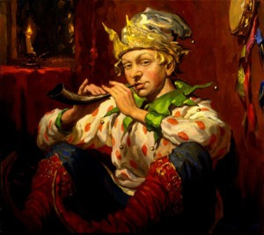
А. Тапер
Б. Скоморох
В. Мытарь
Г. Офеня

- Люди каких профессий в разными времена истории человеческого общества отвечали за сборы налогов, податей?
А. Целовальник
Б. Мытарь
В. Налоговый инспектор
Г. Детектив

- Какие из перечисленных профессий относятся к группе «медицинские» профессии?
А. Диетолог
Б. Ихтиолог
В. Лаборант
Г. Логопед
Д. Окулист
Е. Медицинская сестра
Ж. Зоолог
З. Учитель

- Продолжи пословицы.
1. Швея швею А. двоюродный кузнец.
2. С худым топором Б. кухарка – на вкус.
3. Повар стряпает на глаз, В. и хороший плотник сядет.
4. Нашему слесарю — Г. по наперстку знает.

- Напиши последовательно номера картинок, которые можно подставить вместо пропущенных слов.
Без _______ - не плотник, без ________ - не портной.
Не _______ железо куёт, а кузнец.
На глаз надейся, а __________ проверяй.

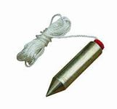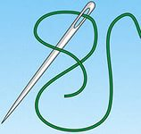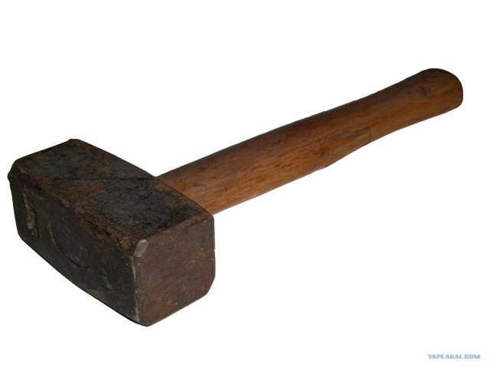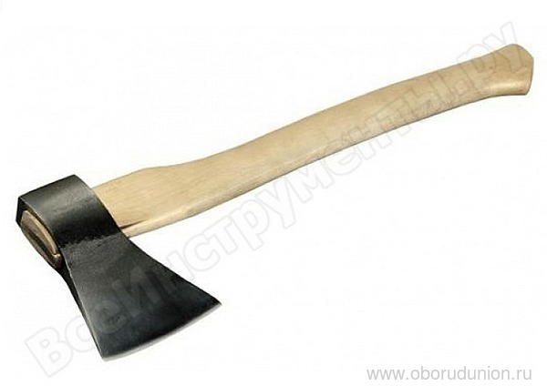
1 2 3 4

- Назовите профессию этого человека.

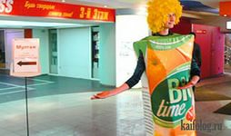
- Промоутер.
- Шопер.
- Бренд-менеджер.
- Мерчандайзер.

Номер вопроса | Решение задания | Ответ
1 |  | Б
2 | 1-Б, 2-Г, 3-А, 4-В | Б
3 |  | В
4 | маслодел | Б
5 | Повар, пожарный, пограничник | А, В
6 |  | В
7 | Варвар - | А
8 |  | Б
9 | Машинист, водитель, кондуктор, лётчик.  Лишнее – кондуктор, остальные управляют различными видами транспорта. | В
10 |  | В
11 |  | 1 – В, 2 – Г, 3 – А, 4 – Б.
12 |  | 1 – Б, 2 – Г, 3 – А, 4 – В.
13 |  | Б.
14 |  | А, Б, В
15 |  | А, В, Д, Е
16 | Швея швею по наперстку знает. С худым топором и хороший плотник сядет. Повар стряпает на глаз, кухарка – на вкус. Нашему слесарю — двоюродный кузнец. | 1 – Г, 2 – В, 3 – Б, 4 – А.
17 | Без топора – не плотник, без иголки – не портной. Не молот железо куёт, а кузнец.  На глаз надейся, а отвесом проверяй. | 4, 2, 3, 1
18 |  | 1

